**DOCUMENTACION BASE DE DATOS**

Se crea una base de datos para la gestion de datos de la iglesia pentecostal IPUL, esta cuenta con 18 tablas relacionadas entre si, en donde cada usuario se le podra asignar un rol, tambien podra adquirir un ticket para los eventos que la IPUL organiza, los eventos tendrá su informacion detallada y su debido precio.

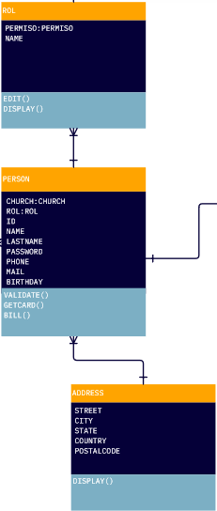

Estas tres tablas muestra la relación entre person, rol y addres, esto dará toda la información del usuario que ya está registrado con su rol respectivo dentro de la IPUL y su dirección de residencia.

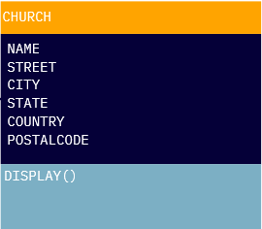

La tabla church da toda la información respecto a la IPUL, esto se hace para darse a conocer y poder brindar un mejor servicio al cliente.

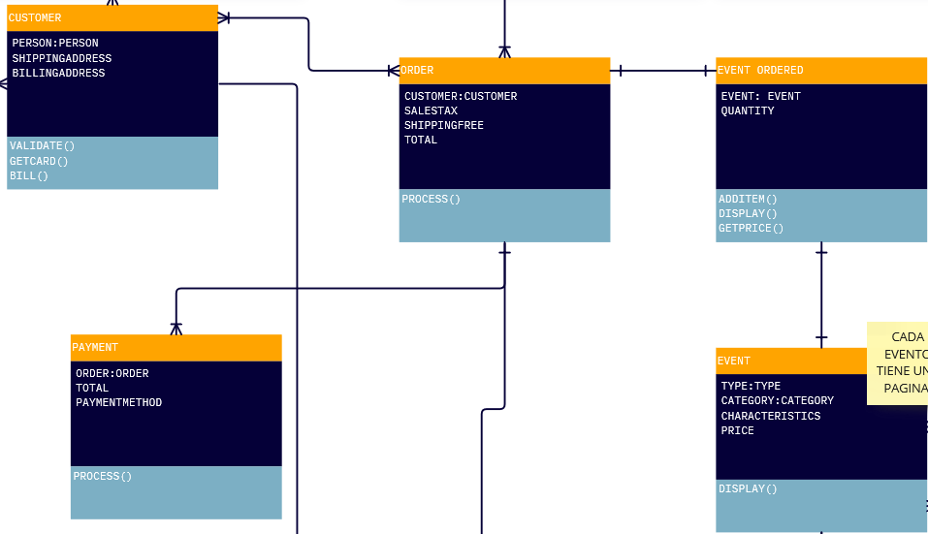

Hay cinco tablas relacionadas entre sí, ya que es la relación entre el cliente y orden de compra en donde customer (cliente) va a reservar un ticket de cualquier evento que se este promocionando en ese momento, al tener ya la orden hecha, se solicitara un metodo de pago, esta informacion esta en la tabla payment, la tabla event tiene toda la informacion respecto a donde, que tipo y precio del evento.

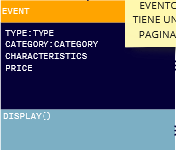

La tabla event cuenta con otras 2 tablas, son foreign keys participe que ayudan a dar mayor claridad a la información como categoria (category) y el tipo (type)

